外文文献译文（1）

热泵干燥技术综述：系统、模型与研究进展

摘要
热泵干燥技术作为一种高效节能的干燥方法，近年来在果蔬及生物材料干燥领域得到了广泛关注。本文为热泵干燥综述的第一部分，主要对热泵干燥系统的历史发展、系统描述以及相关研究进展进行了全面的回顾。首先简要介绍了热泵干燥器（HPD）的历史发展脉络，自1973年首个热泵干燥器专利申请以来，该技术经历了从实验室研究到工业化应用的快速发展历程。其次，详细描述了热泵干燥系统的组成结构，该系统主要由热泵子系统和干燥室子系统两部分构成，其中热泵单元的核心部件包括蒸发器、冷凝器、压缩机和膨胀阀。在干燥过程中，制冷剂在蒸发器中从干燥器排出的废气中吸收热量，经压缩机增压升温后，在冷凝器中将热量释放给进入干燥室的工艺空气，从而实现对物料的干燥。最后，从性能评估和数学建模两个维度系统梳理了热泵干燥技术的研究现状。研究表明，热泵干燥器的单位能耗除湿量（SMER）在1.0-4.0 kg/kWh之间，干燥效率可达95%，远高于传统干燥方式。此外，热泵干燥在产品质量保持方面具有显著优势，能够在较低温度下实现高品质干燥，更好地保留产品的色泽、营养成分和风味物质。

关键词：热泵干燥，系统模型，性能评估，㶲分析，干燥质量

Abstract
Heat pump drying technology, as an efficient and energy-saving drying method, has gained widespread attention in the drying of fruits, vegetables and biological materials in recent years. This paper is the first part of a comprehensive review of heat pump drying, focusing on the historical development, system descriptions, and research progress of heat pump drying systems. The historical development of heat pump dryers (HPDs) is briefly introduced first, tracing from the initial patent applications in 1973 to rapid development from laboratory research to industrial applications. The system composition is then described in detail, consisting mainly of two subsystems: a heat pump system and a drying chamber, with the heat pump unit comprising an evaporator, a condenser, a compressor and an expansion valve as core components. Finally, the research status of heat pump drying technology is systematically reviewed from two dimensions: performance assessment and mathematical modeling. Studies show that the specific moisture extraction rate (SMER) of HPDs ranges from 1.0 to 4.0 kg/kWh, with drying efficiency up to 95%, far exceeding conventional drying methods. Furthermore, HPDs offer significant advantages in product quality preservation, enabling high-quality drying at lower temperatures with better retention of product color, nutrients and flavor compounds.

Key words: Heat pump drying, System modeling, Performance assessment, Exergy analysis, Drying quality

第一章 绪论

1.1 研究背景及意义
近几十年来，环境问题已从污染和自然资源枯竭演变为气候变化等全球性挑战。化石燃料的过度消费是造成这些问题的重要原因。从环境问题的角度出发，开发可持续和可再生能源以及提高热能利用系统的效率已成为当务之急。新型设备的设计必须符合最新的环境和能源政策要求。同时，由于全球化和市场扩张的需要，新开发的产品质量必须满足广大消费者的偏好。
干燥是能耗最大的单元操作之一，约占全部工业能源利用的15%。在许多工业干燥过程中，大量能源被浪费。自20世纪80年代以来，除了能源价格上涨之外，有关污染、工作条件和安全要求的法规也变得更加严格。为满足这些要求并优化能源消耗，干燥方法和干燥器设计的新技术一直存在迫切需求。Mujumdar的研究指出，干燥能耗占木制品制造总能耗的70%，占纺织成品面料制造总能耗的50%，占农场玉米生产所需总能耗的60%以上。因此，能源管理是干燥过程的重要组成部分，高效的节能措施对总体运营成本具有显著贡献。
在此背景下，热泵（HP）系统由于能够提高能源效率并减少化石燃料消耗，符合可持续发展的理念，因而在干燥领域得到了广泛关注和应用。热泵干燥器（HPD）将热泵技术与干燥工艺相结合，通过回收干燥废气中的潜热和显热，大幅提高了能源利用效率。同时，由于干燥温度可控且相对较低，热泵干燥能够更好地保持干燥产品的品质，特别适用于果蔬、药材等热敏性物料的干燥加工。

1.2 研究目的
本文旨在对热泵干燥技术的研究进展进行全面系统的综述。作为综述的第一部分，本文重点关注以下三个方面：（1）回顾热泵干燥器的历史发展进程，梳理该技术从概念提出到商业化应用的关键里程碑；（2）详细描述热泵干燥系统的组成结构和工作原理，为后续研究提供技术参考；（3）从性能评估和数学建模两个维度系统梳理已有研究成果，总结当前研究的进展与不足，为热泵干燥技术的进一步发展提供方向性指导。

1.3 热泵干燥器的历史发展
热泵干燥器的首个专利申请始于1973年，而文献中最早的热泵干燥研究由Hodgett和Geeraert开展。Hodgett的研究表明，热泵干燥器的能耗低于传统的蒸汽加热干燥器；Geeraert则对热泵木材干燥进行了研究。Tai等人阐述了热泵干燥器系统的优势，Oliver对广泛用于木材干燥的除湿热泵进行了深入研究。Zylla等人的研究表明，随着干燥器出口空气相对湿度的增加，单位能耗除湿量（SMER）也随之提高。
Cunney和Williams的研究指出，设计良好的发动机驱动热泵可使干燥能源成本降低约30%-50%。Newbert的研究表明，采用耦合燃气发动机热泵（GEHP）干燥器干燥麦芽可将能耗降低40%。1988年，约7%的工业热泵被用于干燥，这些热泵代表了60 MW的装机容量。1992年，Meyer和Greyvenstein对热泵干燥器应用于谷物干燥的生命周期成本进行了分析。在该领域，已有多项产品和工艺专利获得授权，多种类型的热泵干燥器已在国际上实现商业化生产。2006年，Soylemez计算了热泵干燥系统的最小生命周期成本所对应的最佳运行温度和系统组件的最佳尺寸。

1.4 研究内容与方法
本综述采用文献调研法，对热泵干燥领域的相关研究进行了系统性的梳理和总结。主要研究内容包括：（1）对热泵干燥系统的结构组成进行详细描述，包括热泵子系统和干燥室子系统两大部分；（2）从性能评估角度出发，综述了SMER、COP以及㶲分析等方法在热泵干燥系统评价中的应用；（3）从数学建模角度出发，总结了热泵干燥过程中传热传质模型、薄层干燥动力学模型等理论研究成果。通过上述系统性的文献分析，旨在为热泵干燥技术的进一步研究和工程应用提供理论参考。

第二章 热泵干燥系统描述

2.1 热泵干燥系统的组成
热泵干燥系统主要由两个子系统组成：热泵系统和干燥室。热泵可以从周围环境中的自然热源（如空气、地面或水）、工业或生活废热、化学反应或干燥器排出的废气中吸收热量。干燥室可采用托盘式、流化床式、旋转式或带式输送机等形式。通用热泵单元的主要部件包括蒸发器、冷凝器、压缩机和膨胀阀。
如图1所示，在热泵干燥系统中，低压工作流体（制冷剂）在蒸发器中通过从干燥器排出的废气中吸收热量而蒸发。压缩机提高热泵制冷剂的焓值，并将其作为高压过热蒸汽排出。在冷凝器中，热量从工作流体中释放出来，并返回到工艺空气中。在干燥系统中，冷凝器出口的热空气通过干燥室，在此处从待干燥产品中获取潜热。来自冷凝器的工作流体随后被节流至低压管路（使用膨胀阀），并进入蒸发器完成循环。干燥器出口的湿空气随后通过蒸发器，当空气温度降至露点以下时，水分发生冷凝。
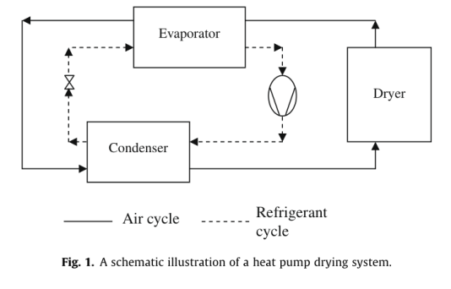
[图1 热泵干燥系统原理示意图 (Fig. 1. Schematic of HP drying system)]

2.2 热泵干燥系统的分类
根据热泵类型和干燥器配置的不同，热泵干燥系统可分为多种类型。按热泵类型分类，主要包括：蒸汽压缩式热泵干燥器、化学热泵干燥器（CHPD）、燃气发动机驱动热泵干燥器等。按系统结构分类，主要包括：单级电机驱动HPD、带过冷的单级电机驱动HPD、单级发动机驱动HPD、带过冷的单级发动机驱动HPD、带过冷的两级发动机驱动HPD等。不同的系统配置具有不同的性能系数（COP），其适用范围和经济性也有所差异。热泵干燥器中使用的干燥器类型主要包括托盘式干燥器、流化床干燥器、旋转干燥器和带式干燥器等。

2.3 热泵干燥系统的性能指标
热泵干燥系统的性能评价主要采用以下关键指标：（1）性能系数（COP），定义为系统输出的有用热量与压缩机消耗的功之比，是衡量热泵系统能效的核心参数；（2）单位能耗除湿量（SMER），定义为单位能耗所去除的水分量（kg水分/kWh），是评价干燥效率的重要指标；（3）单位能耗比（SEC），定义为去除单位质量水分所消耗的能量（kWh/kg水分）；（4）㶲效率，基于热力学第二定律对系统能量利用的质与量进行综合评价。
其中，SMER是最常用的干燥性能评价指标。一般来说，热泵干燥器的SMER值在1.0-4.0 kg/kWh之间，远高于传统热风干燥的0.12-1.28 kg/kWh和真空干燥的0.72-1.2 kg/kWh。热泵干燥器的干燥效率可达95%，而热风干燥仅为35%-40%，真空干燥低于70%。从运行成本来看，热泵干燥的运行成本低，而热风干燥运行成本高，真空干燥运行成本非常高。表1列出了热泵干燥器与真空干燥和热风干燥的综合性能对比。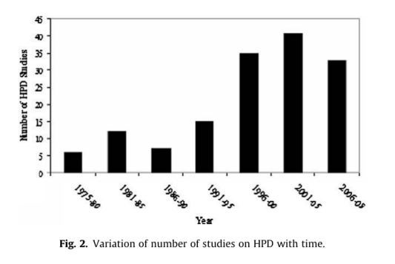
[图2 热泵干燥研究文献数量随时间的变化趋势 (Fig. 2)]

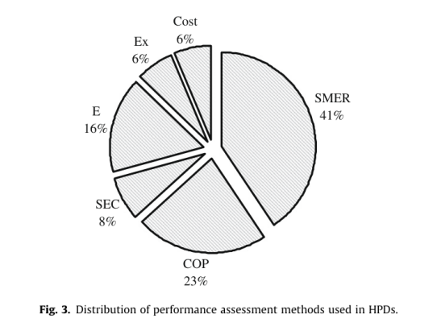
[图3 热泵干燥器性能评估方法的分布情况 (Fig. 3)]
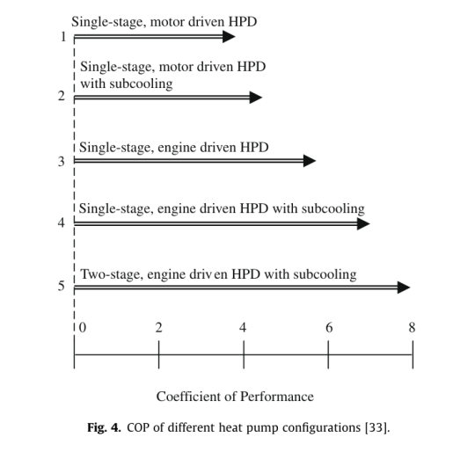
[图4 不同热泵配置的性能系数 (Fig. 4)]
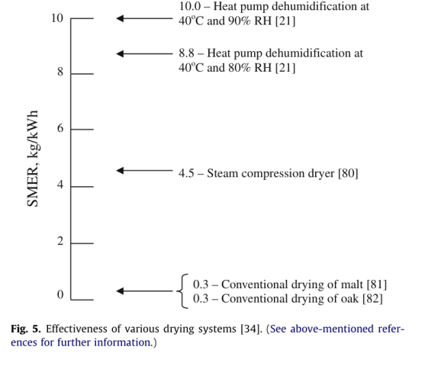
[图5 不同干燥系统的除湿效率对比 (Fig. 5)]
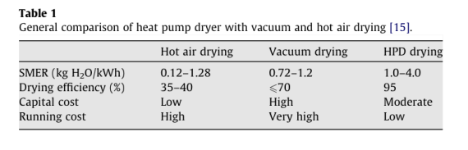
[表1 热泵干燥器与真空干燥和热风干燥的综合对比 (Table 1)]

第三章 热泵干燥研究进展综述

3.1 性能评估研究
性能评估是热泵干燥研究的重要方向之一。Hodgett的研究表明，平均SMER为3 kg/kW的热泵干燥器比热效率为75%的蒸汽加热干燥器或效率为58%的直接燃烧干燥器消耗更少的能源。根据Oliver的研究，当干燥温度分别为50℃和80℃时，热泵干燥系统的SMER值分别为0.57 kg/kW和1.02 kg/kW。
压缩机的性能在很大程度上取决于蒸发器和冷凝器之间的温度范围。许多商业化热泵干燥器采用单级蒸汽压缩循环。不同热泵配置的COP值差异显著，其变化范围为2到10不等。Jolly等人预测了热泵辅助连续干燥器的性能。Meyer和Greyvenstein对热泵干燥器应用于谷物干燥的经济可行性进行了研究，发现存在一个使热泵干燥器比其他干燥器更经济的最小运行周期。Strommen和Jonassen以及Alves-Filho和Strommen描述了用于热敏性产品干燥的新型逆流热泵干燥流化床干燥器的开发，该干燥器具有较高的SMER。新西兰电力公司开发的中试电热泵干燥器在50℃和80%相对湿度条件下的峰值SMER达到7.94 kg/kWh。
Soponronnarit等人对热泵水果干燥器进行了性能评估和成本分析。研究结果表明，该系统的能耗为9.93 MJ/kg水分蒸发，总运行成本为0.38美元/kg水分蒸发，其中能源消耗成本为0.16美元，维护成本为0.04美元，固定成本为0.18美元。Achariyaviriya等人开发了热泵干燥器的数学模型，并模拟了开环、闭环和部分闭环干燥器的性能。研究表明，对于所有热泵干燥器系统，COP随蒸发器旁通空气比例的增加而降低。Ameen和Bari的研究表明，利用冷凝器废热可在受控环境下干燥衣物，该系统干燥速率比商业干燥器高32.9%，比自然干燥高205%。
热泵常压冷冻干燥的典型SMER值在4.6-1.5 kg/kWh范围内，而工业真空冷冻干燥的SMER值在0.4或以下。Adapa和Schoenau对特种作物的循环热泵辅助连续床层干燥进行了能量分析，发现循环式热泵干燥器的能效提高了22%，干燥时间相比传统电热盘管干燥器减少了65%。Fatouh等人对不同草药的热泵干燥特性进行了比较研究，发现不含茎的小尺寸草药需要较低的单位能耗和较短的干燥时间。
近年来，㶲分析方法在热泵干燥系统评价中得到了广泛应用。Colak和Hepbasli对热泵干燥器中苹果干燥过程进行了㶲分析，确定了不同干燥空气温度下干燥器的㶲损失和㶲效率。Ceylan等人对热泵辅助木材干燥器进行了能量和㶲分析，发现随着木材中水分含量的降低，干燥器中的能量利用率也随之下降，而㶲效率则随干燥阶段而变化。Hancioglu Kuzgunkaya和Hepbasli对垂直地源热泵干燥柜中月桂叶干燥过程进行了㶲评价，在40℃和50℃条件下，基于产品/燃料基的㶲效率值分别为9.11%和15.48%。Colak和Hepbasli还在地源热泵干燥器中对烫漂胡萝卜的干燥进行了㶲分析，研究了三种不同干燥空气温度（45、50和55℃）下的性能表现。

3.2 数学建模研究
数学建模为预测不同条件下的干燥速率和效率提供了有力工具。Jolly等人建立了连续运行热泵干燥器的数学模型，Clements等人利用该模型预测了热泵辅助连续干燥器的性能。在热泵干燥系统中，已开展了大量关于传热传质的理论研究。干燥过程中的传热传质示意图（图6）展示了干燥表面控制单元中热传导、对流和质量传递的耦合关系。
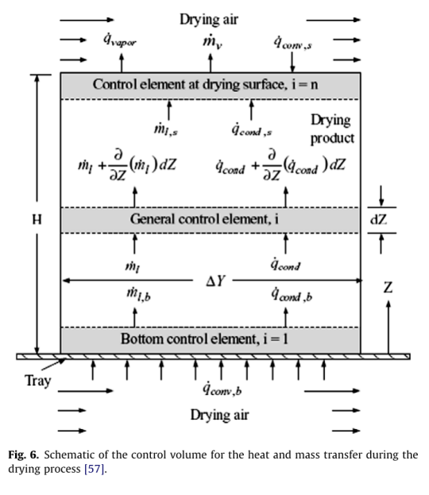
[图6 干燥过程中传热传质的控制体示意图 (Fig. 6)]
薄层干燥动力学被广泛用于设计、模拟和优化复杂的干燥过程。准确的预测可以确定最终产品的最佳质量，同时缩短加工时间。建立全规模热泵干燥系统的设计需要薄层干燥动力学数据。Rahman等人对豌豆的解吸等温线进行了测量和建模，并测定了豌豆在热泵干燥过程中的薄层干燥动力学特性。Moreira等人对栗子的干燥动力学进行了数学建模，研究了天然外壳对干燥过程的影响。Rahman等人对复合食品产品在对流干燥过程中的耦合传热传质进行了研究。这些理论模型为热泵干燥系统的优化设计和操作参数的选择提供了重要的理论基础。

3.3 干燥产品质量研究
热泵干燥技术在产品质量保持方面具有显著优势。多项研究得出的一致结论是，热泵干燥器能够以更少的能耗生产出品质更优的产品。根据干燥条件的不同，食品产品可能经历不同程度的褐变、收缩、营养损失等变化。水果和蔬菜等食品由水、碳水化合物、蛋白质和少量脂质组成，这些化合物在高温干燥条件下容易发生改变，导致食品品质下降。在干燥过程中，随着水分从湿物料中去除，可以观察到结构特性的重要变化。收缩的发生是因为食品聚合物无法支撑自身重量，在缺乏水分的情况下在重力作用下塌陷。热泵干燥用于食品干燥的主要优势在于最终产品品质的潜在改善。
Van Blarcom和Mason的研究表明，当澳洲坚果在50℃干燥空气温度下采用热泵干燥时，未发生褐变问题。Hawlader等人发现，与传统干燥器相比，洋葱片的热泵干燥可节能约30%，且产品品质更好。Britnell等人研究了热泵干燥器的微生物学问题，研究结果表明热泵干燥器不会在盘管或干燥器内其他部位滋生大量微生物种群。Chua等人评估了将分步变温干燥方案应用于香蕉片干燥的可行性，以缩短干燥时间并改善产品色泽。Perera对苹果的改性气氛热泵干燥进行了研究，干燥后的苹果表现出优异的色泽和维生素C保留率，整体干燥产品品质非常高。Cardona等人研究了乳酸菌（LAB）的热泵脱水，旨在确定在何种制备和干燥条件下，乳酸菌可以在热泵干燥器中脱水而不会导致活性和活力的不可接受劣化。
Namsanguan等人研究了两阶段过热蒸汽干燥后接热泵干燥的工艺，考察了两阶段干燥之间回火处理对缩短干燥时间的效果，同时研究了干燥虾的干燥特性和各项品质指标。两阶段干燥（如第一阶段采用过热蒸汽干燥，第二阶段采用热泵干燥，或相反顺序）被认为是一种替代性干燥技术，因为可以结合不同干燥技术的优势来改善产品品质。Hawlader等人研究表明，在约45℃和约10%相对湿度条件下的改性气氛热泵干燥可获得更好的物理性质，苹果、番石榴和马铃薯在惰性环境条件下的色泽与真空或冷冻干燥相似。
Alves-Filho等人研究了空气温度对红辣椒常压热泵干燥的干燥动力学和产品品质的影响，发现-20℃的蒸发温度可成功地与升华作用相结合，增强干燥辣椒的红色和黄色色泽，与真空冷冻干燥相比可缩短干燥时间并降低成本。Sunthonvit等人的研究发现，就内酯类和萜类化合物而言，热泵干燥器是保存切片油桃干中挥发性化合物的最佳系统，其次分别是柜式干燥器和隧道式干燥器。Nathakaranakule等人评估了第一阶段干燥中过热蒸汽温度和鸡肉水分含量对干燥动力学以及干燥鸡肉色泽、收缩率和复水能力等品质指标的影响。Jangam等人研究了人心果的脱水干燥，比较了对流干燥器、低温热泵干燥器和冷冻干燥器的干燥行为。Fiala和Guidetti的研究表明，闭路式热泵干燥器适用于药用植物的干燥。Coogan和Wills发现，与热风干燥器相比，热泵干燥的白萝卜风味变化更小。
[表2 热泵干燥产品质量相关研究汇总 (Table 2)]
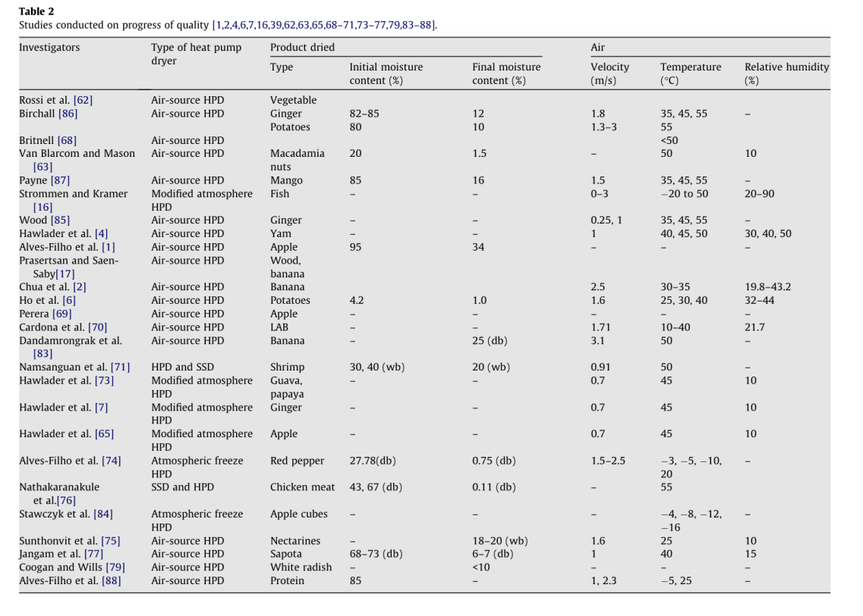

第四章 结论与展望

4.1 主要结论
本文作为热泵干燥综述的第一部分，对热泵干燥系统的历史发展、系统描述和相关研究进展进行了全面回顾，得出以下主要结论：
（1）热泵干燥技术自1973年首个专利申请以来，经历了近四十年的发展历程，已从最初的实验室研究阶段发展到商业化应用阶段，在果蔬、木材、药材等热敏性物料的干燥中展现出显著的技术优势。（2）热泵干燥系统的核心优势在于其高效节能特性。典型的SMER值在1.0-4.0 kg/kWh范围内，干燥效率可达95%，远高于传统热风干燥的35%-40%和真空干燥的70%以下。热泵干燥器的除湿效率约为传统干燥系统的10倍。（3）性能评估方面，SMER、COP和㶲分析是评价热泵干燥系统性能的三种主要方法。㶲分析方法能够从能量利用的质与量两个维度对系统进行综合评价，近年来得到了越来越广泛的应用。（4）数学建模为热泵干燥系统的优化设计和运行参数选择提供了重要工具，薄层干燥动力学模型和传热传质耦合模型是研究的热点方向。（5）热泵干燥在产品质量保持方面具有显著优势，低温干燥条件有利于保持产品的色泽、营养成分、挥发性风味化合物及复水性能。改性气氛热泵干燥和两阶段干燥等新技术的应用进一步拓展了热泵干燥的应用范围。

4.2 研究展望
尽管热泵干燥技术已经取得了长足的进步，但仍存在一些需要进一步研究的问题和发展方向：（1）新型环保制冷剂（如跨临界CO₂）在热泵干燥系统中的应用研究，以满足日益严格的环保法规要求；（2）热泵干燥系统与太阳能、地热能等可再生能源的耦合利用研究，进一步提高系统的可持续性；（3）智能化控制策略在热泵干燥过程中的应用，实现干燥过程的精确控制和优化运行；（4）针对不同物料特性的专用热泵干燥工艺开发，扩大该技术的应用范围；（5）热泵干燥系统的标准化和系列化设计，降低设备制造成本，提高市场竞争力。本综述的第二部分将对热泵干燥系统的分类、详细的性能分析和具体应用案例进行更为详尽的阐述。

参考文献
[1] Alves-Filho O, Thorbergsen E, Strommen I. A component model for simulation of multiple fluidized bed HPDs. In: Proceedings of the 11th International Drying Symposium, vol. A; 1998. p. 94-101.
[2] Chua KJ, Mujumdar AS, Hawlader MNA, Chou SK, Ho JC. Batch drying of banana pieces — effect of stepwise change in drying air temperature on drying kinetics and product color. Food Res Int 2001;34:721-31.
[3] Ogura H, Yamamoto T, Otsubo Y, Ishida H, Kage H, Mujumdar AS. A control strategy for chemical heat pump dryer. Dry Technol 2005;23:1189-203.
[4] Hawlader MNA, Bong TY, Yang Y. A simulation and performance analysis of a heat pump batch dryer. In: Proceedings of the 11th International Drying Symposium, vol. A; 1998. p. 208-15.
[5] Mujumdar AS. Handbook of Industrial Drying. 2nd ed. New York (USA): Marcel Dekker; 1987.
[6] Ho JC, Chou SK, Mujumdar AS, Hawlader MNA, Chua KJ. An optimization framework for drying of heat sensitive products. Appl Therm Eng 2001;21:1779-98.
[7] Hawlader MNA, Perera CO, Tian M. Comparison of the retention of 6-gingerol in drying under modified atmosphere heat pump drying and other drying methods. Dry Technol 2006;24:51-6.
[8] Eisa MAR. Applications of heat pumps in chemical processing. Energy Convers Manage 1996;37(3):369-77.
[9] Schmidt EL, Klocker K, Flacke N, Steimle F. Applying the transcritical CO₂ process to a drying heat pump. Int J Refrig 1998;21(3):202-11.
[10] Lawton J. Drying: the role of heat pumps and electromagnetic fields. Phys Technol 1978;9:214-20.
[11] Strommen I, Eikevik TM, Alves-Filho O, Syverud K, Jonassen O. Low temperature drying with heat pumps — new generations of high quality dried products. In: 13th International Drying Symposium; 2002.
[12] Claussen IC, Ustad TS, Strommen I, Walde PM. Atmospheric freeze drying — a review. Dry Technol 2007;25:957-67.
[13] Perera CO, Rahman MS. Heat pump dehumidifier drying of food. Trends Food Sci Technol 1997;8(3):75-9.
[14] Strommen I, Kramer K. New applications of heat pumps in drying processes. Dry Technol 1994;12(4):889-901.
[15] Perera CO, Rahman MS. Heat pump drying — a review. In: Proceedings of the 10th International Drying Symposium; 1996.
[16] Strommen I, Eikevik TM, Alves-Filho O, Syverud K. Heat pump drying — new generations of high quality dried products. In: Proceedings of the 2nd Nordic Drying Conference; 2003.
[17] Hawlader MNA, Perera CO, Tian M. Properties of modified atmosphere heat pump dried foods. J Food Eng 2006;74:392-401.
[18] Hodgett DL. Efficient drying using heat pumps. Chem Eng 1976;311:510-2.
[19] Geeraert B. Air drying by heat pumps with special reference to timber drying. In: Camatini E, Kester T, editors. Heat Pumps and Their Contribution to Energy Conservation. NATO Advanced Study Institute; 1976. p. 219-46.
[20] Tai KW, Devotta S, Watson FA, Holland FA. The potential for heat pumps in drying. In: Proceedings of the 21st International Congress of Refrigeration; 1982.
[21] Oliver TN. Process drying with a dehumidifying heat pump. In: International Symposium on the Industrial Application of Heat Pumps; 1982. p. 73-88.
[22] Zylla R, Abbas SP, Tai KW, Devotta S, Watson FA, Holland FA. The potential for heat pumps in drying and dehumidification systems I: theoretical considerations. Int J Energy Res 1982;6:305-21.
[23] Cunney MB, Williams BC. An engine-driven heat pump for drying. In: Proceedings of the 2nd International Symposium on the Large Scale Applications of Heat Pumps; 1984. p. 255-68.
[24] Newbert GJ. Energy efficient drying by novel techniques. In: Proceedings of the 2nd International Symposium on the Large Scale Applications of Heat Pumps; 1984.
[25] Meyer JP, Greyvenstein GP. Life cycle cost analysis of a heat pump dryer. In: Proceedings of the 3rd International Energy Agency Heat Pump Conference; 1992.
[26] Soylemez MS. Optimum heat pump in drying systems with minimum life cycle cost. Energy Convers Manage 2006;47:1169-76.
[27] Jolly PG, Jia X, Clements S. Heat pump assisted continuous drying. Part 1: simulation model. Int J Energy Res 1990;14:757-70.
[28] Clements S, Jia X, Jolly P. Experimental verification of a heat pump assisted continuous dryer simulation model. Int J Energy Res 1993;17:19-28.
[29] Adapa PK, Schoenau GJ, Sokhansanj S. Performance study of a heat pump dryer system for specialty crops — Part 1: development of a simulation model. Int J Energy Res 2002;26:1001-19.
[30] Prasertsan S, Saen-saby P, Prateepchaikul G, Ngamsritrakul P. Effects of drying rate and ambient air conditions on the operating modes of heat pump dryer. In: Proceedings of the 10th International Drying Symposium; 1996. p. 529-34.
[31] Islam MR, Ho JC, Mujumdar AS. Convective drying with time varying heat input: simulation results. Dry Technol 2003;21:1333-56.
[32] Madamba PS, Driscoll RH, Buckle KA. The thin layer drying characteristics of garlic slices. J Food Eng 1996;29:75-97.
[33] Rahman MS, Perera CO, Thebaud C. Desorption isotherm and heat pump drying kinetics of peas. Food Res Int 1998;30(7):485-91.
[34] Moreira R, Chenlo F, Chaguri L, Vazquez G. Mathematical modeling of the drying kinetics of chestnut: influence of the natural shells. Food Bioprod Process 2005;83(4):306-14.
[35] Rahman SMA, Islam MR, Mujumdar AS. A study of coupled heat and mass transfer in composite food products during convective drying. Dry Technol 2007;25:1359-68.
[36] Rossi SJ, Neues LC, Kicokbusch TG. Thermodynamic and energetic evaluation of a heat pump applied to the drying of vegetables. In: Mujumdar AS, editor. Drying'92. Elsevier Science; 1992. p. 1475-8.
[37] Soponronnarit S, Tia W, Nathakaranakule A. Performance assessment and cost analysis of a heat pump fruit dryer. Int J Energy Res 1998;22:789-802.
[38] Achariyaviriya S, Soponronnarit S, Terdyothin A. Mathematical model development and simulation of heat pump fruit dryer. Dry Technol 2000;18(1&2):479-91.
[39] Ameen A, Bari S. Investigation into the effectiveness of heat pump assisted clothes dryer for humid tropics. Energy Convers Manage 2004;45:1407-15.
[40] Alves-Filho O, Strommen I. Performance and improvements in heat pump dryers. In: Strumillo C, Pakowski Z, editors. Drying'96. Krakow: Lodz Technical University; 1996. p. 1227-34.
[41] Adapa PK, Schoenau GJ. Re-circulating heat pump assisted continuous bed drying and energy analysis. Int J Energy Res 2005;29:961-72.
[42] Colak N, Hepbasli A. Exergy analysis of drying of apple in a heat pump dryer. In: Proceedings of the 2nd International Exergy, Energy and Environment Symposium; 2005.
[43] Fatouh M, Metwally MN, Helali AB, Shedid MH. Heat pump drying characteristics of different herbs. In: Proceedings of the 13th International Drying Symposium; 2002.
[44] Ceylan I, Aktas M, Dogan H. Energy and exergy analysis of timber dryer assisted heat pump. Appl Therm Eng 2007;27:216-22.
[45] Hancioglu Kuzgunkaya E, Hepbasli A. Exergetic evaluation of drying of laurel leaves in a vertical ground-source heat pump drying cabinet. Int J Energy Res 2007;31:245-58.
[46] Hancioglu Kuzgunkaya E, Hepbasli A. Exergetic performance assessment of a ground source heat pump drying system. Int J Energy Res 2007;31:760-77.
[47] Colak N, Hepbasli A. Performance assessment of drying of blanched carrot in a ground-source heat pump dryer. In: The Third International Exergy, Energy and Environment Symposium; 2007.
[48] Peregrina C, Rudolph V, Lecomte D, Arlabosse P. Immersion frying for the thermal drying of sewage sludge: an economic assessment. J Environ Manage 2008;86:246-61.
[49] Colak N, Kuzgunkaya E, Hepbasli A. Exergetic assessment of drying of mint leaves in a heat pump dryer. J Food Process Eng 2008;31:281-98.
[50] Alves-Filho O, Thorbergsen E, Strommen I. Heat pump drying of red peppers. In: Proceedings of the 12th International Drying Symposium; 2000.
[51] Sunthonvit N, Srzednicki G, Craske J. Effects of drying treatments on the composition of volatile compounds in dried nectarines. Dry Technol 2007;25:877-81.
[52] Nathakaranakule A, Kraiwanichkul W, Soponronnarit S. Comparative study of different combined superheated-steam drying techniques for chicken meat. J Food Eng 2007;80:1023-30.
[53] Jangam SV, Joshi VS, Mujumdar AS, Thorat BN. Studies on dehydration of sapota (Achras zapota). Dry Technol 2008;26:369-77.
[54] Fiala M, Guidetti R. Drying of medicinal plants in a closed-circuit heat pump dryer. In: Proceedings of the 15th International Drying Symposium; 2006.
[55] Coogan RC, Wills RBH. Flavour changes in white radish during drying. Food Res Int 2008;41:768-72.
[56] Van Blarcom A, Mason RL. Low humidity drying of macadamia nuts. In: Proceedings of the 4th Australasian Conference on Tree and Nut Crops; 1988. p. 239-48.
[57] Birchall S. Heat pump drier — investigating energy efficiency. In: Proceedings Development and Application of Heat Pump Drier; 1993.
[58] Cardona TD, Driscoll RH, Paterson JL, Srzednicki GS, Kim WS. Optimizing conditions for heat pump dehydration of Lactic Acid Bacteria. Dry Technol 2002;20(8):1611-32.
[59] Namsanguan Y, Tia W, Devahastin S, Soponronnarit S. Drying kinetics and quality of shrimp undergoing different two stage drying processes. Dry Technol 2004;22(4):759-78.
[60] Britnell P, Birchall S, Fitz-Payne S, Young G, Mason R, Wood A. The application of heat pump dryers in the Australian food industry. In: Proceedings of the 9th International Drying Symposium; 1994. p. 897-904.

